Негосударственное образовательное частное

учреждение высшего образования

«Московский финансово-промышленный университет “Синергия”

Лабораторный практикум №6 по дисциплине

**«Инструментальные средства информационных систем»**

Выполнил: студент группы

ВБИо-202рсоб

Алиев Давлат Азизович

Москва 2025

Задание №1

Диаграммы для разработки нового смартфона в Samsung

**Диаграмма деятельности**

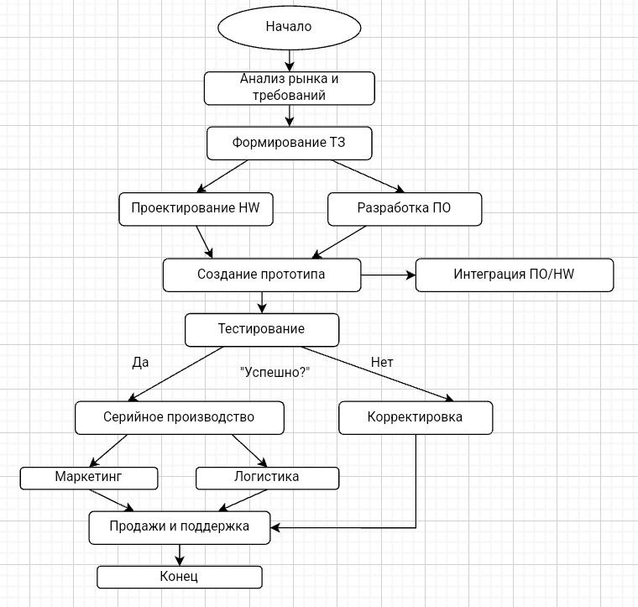

Элементы диаграммы:

1. Начало процесса — начало разработки.

2. Действия:

* Анализ рынка и требований.
* Формирование технического задания (ТЗ).
* Проектирование аппаратной части.
* Разработка программного обеспечения (ПО).
* Создание прототипа.
* Тестирование прототипа.
* Корректировка на основе тестов.
* Серийное производство.
* Маркетинг и продвижение.
* Продажи и поддержка.

3. Решение — проверка результатов тестирования (успешно/неуспешно).

4. Потоки управления — стрелки, соединяющие действия.

5. Конец процесса — завершение этапа продаж и поддержки.

Описание: процесс начинается с анализа рынка и формирования требований; после проектирования и разработки создается прототип, который тестируется; если тесты пройдены успешно, запускается серийное производство, маркетинг и продажи; если тесты не пройдены, процесс возвращается к этапу корректировки.

**Диаграмма прецедентов**

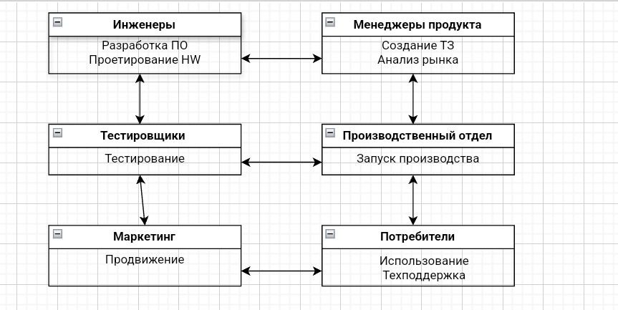

Акторы (Actors):

* Инженеры (разработка аппаратной и программной части).
* Менеджеры продукта (управление требованиями и сроками).
* Тестировщики (проверка качества).
* Производственный отдел (запуск в серию).
* Маркетинг (продвижение продукта).
* Потребители (использование смартфона).

Прецеденты (Use Cases):

* Анализ рынка
* Создание технического задания
* Разработка ПО
* Проектирование аппаратной части
* Тестирование прототипа
* Запуск производства
* Продвижение продукта
* Техническая поддержка

Диаграмма классов

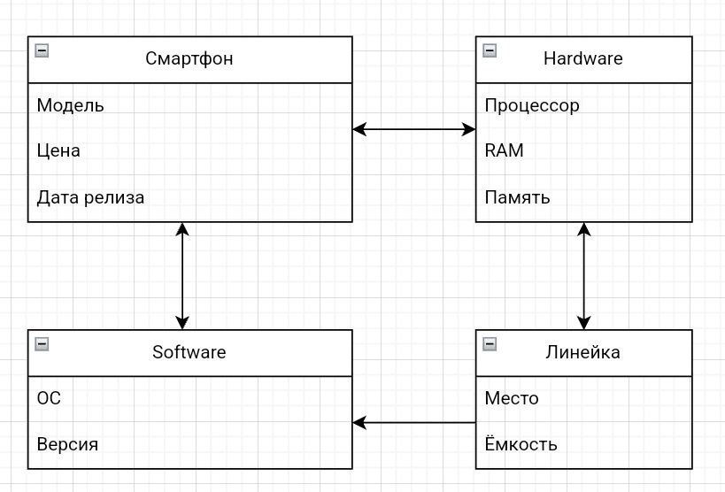

Основные классы и их атрибуты:

1. Смартфон (Smartphone)

* + Модель
  + Цена
  + Дата релиза

2. Аппаратная часть (Hardware)

* Процессов
* RAM
* Память

3. Программное обеспечение (Software)

* ОС
* Версия

4. Производственная линия (ProductionLine)

* Место
* Ёмкость

5. Связи между классами:

* Агрегация: Смартфон состоит из Аппаратной части и ПО.
* Ассоциация: Производственная линия выпускает Смартфон.

**Диаграмма взаимодействия**

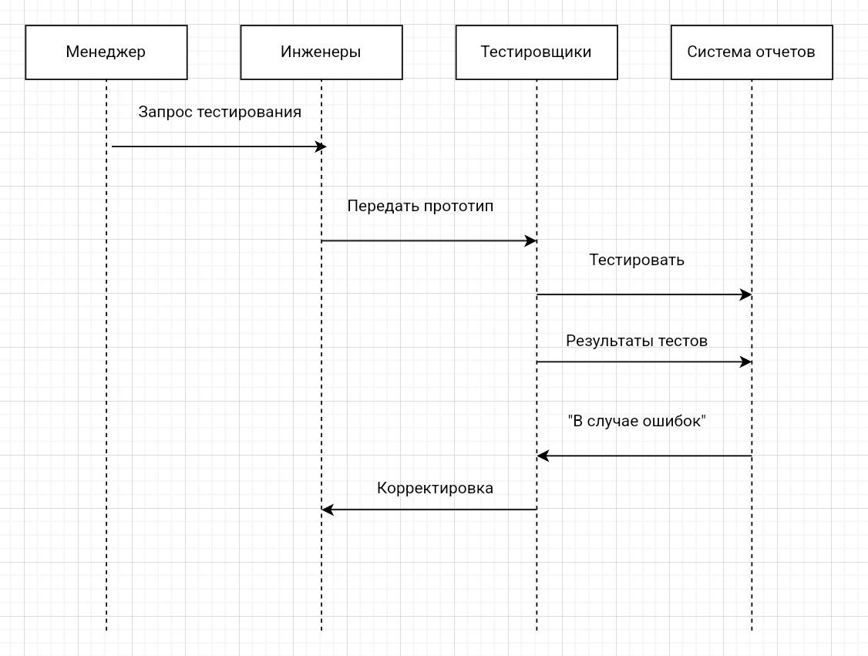

Участники (Actors/Objects):

* Менеджер продукта (инициирует тестирование).
* Инженеры (предоставляют прототип).
* Тестировщики (проводят тесты).
* Система отчетов (фиксирует результаты).

Последовательность действий:

* Менеджер запрашивает тестирование.
* Инженеры передают прототип тестировщикам.
* Тестировщики проверяют функциональность.
* Система отчетов сохраняет результаты.
* Если есть ошибки — цикл повторяется.

Задание №2

Расчет затрат и экономической эффективности проекта разработки архитектуры предприятия для Samsung

1. Затраты на разработку архитектуры

Включают расходы на анализ, проектирование, внедрение и обучение.

Статьи затрат:

1.Анализ требований и проектирование:

* Работа архитекторов и аналитиков (5 человек × 6 месяцев × 10000$/мес) = $300 000.
* ПО для моделирования (например, Sparx EA, IBM Rational) = $50 000.

2. Разработка и интеграция:

* Инженеры и разработчики (10 человек × 12 месяцев × 8000 $/мес) = $960 000.
* Лицензии на инструменты (Jira, Confluence, ERP-системы) = $100 000.

3. Тестирование и внедрение:

* Тестировщики и DevOps (4 человека × 3 месяца × 7000 $/мес) = $84 000.
* Пробные запуски и доработки = $50 000.

4. Обучение персонала:

* Тренинги для 100 сотрудников × 1000 $/чел = $100 000.

Итого затраты на разработку:

300000+50 000 + 960000+100 000 + 84000+50 000 + 100000 = $1 644 000.

2. Затраты на сопровождение (ежегодные)

1. Поддержка и обновления:

* 2 архитектора × 120000$/год = $240 000.
* Обновление ПО и лицензий = $30 000.

2. Техническая поддержка:

* IT-специалисты (3 человека × 80000 $/год) = $240 000.

Итого ежегодные затраты:

240000+30 000 + 240000 = $510 000.

3. Расчет экономической эффективности

Предполагаемые выгоды для Samsung:

1. Снижение операционных затрат:

* Оптимизация процессов сократит расходы на 15%. Например, при текущих затратах 10млн/год→экономия 1.5 млн/год.

2. Ускорение вывода продукта на рынок:

* Сокращение времени разработки на 20% (например, с 12 до 9.6 месяцев) → дополнительная выручка $2 млн за счет раннего старта продаж.

3. Снижение рисков:

* Минимизация ошибок в производстве → экономия на исправлениях $500 000/год.

Итого годовая выгода:

1.5 млн+2 млн + 0.5 млн = 4 млн/год.

4. Показатели эффективности

ROI = (4млн – 0.51 млн)*100%/1.644 млн = 212%

Срок окупаемости (Payback Period):

Срок = 1.644млн/4 млн= 5 месяцев

NPV (Чистая приведенная стоимость за 3 года):

NVP = -1.644млн +3.49/1.1+3.49млн/(1.1)^2 +3.49/(1.1)^3= 7 млн

5. Вывод

Проект окупится менее чем за год, а совокупная прибыль за 3 года превысит $7 млн. Внедрение архитектуры предприятия:

* Повысит согласованность процессов.
* Уменьшит дублирование функций.
* Ускорит адаптацию к изменениям рынка.